«Огонь - наш друг, огонь – наш враг»
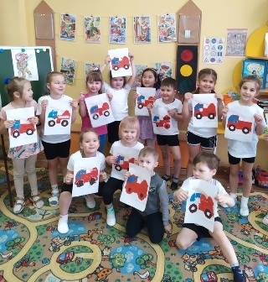
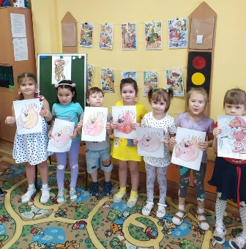
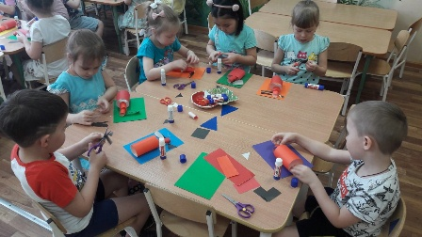
В нашем детском саду прошла неделя, посвященная пожарной безопасности. Дети старшей группы «Светлячки» узнали много нового о безопасности при пожаре. Ребята познакомились с особенностями работы пожарных, изготовили «Пожарные машины» в технике пластилинография. На занятии по аппликации ребята совместно с воспитателем сделали «Огнетушители», сначала вспомнив правила поведения при пожаре. А разнообразные дидактические игры по теме помогли закрепить полученные знания. Ребятам очень понравилась, а некоторые из них захотели стать пожарными и помогать людям бороться со стихией.

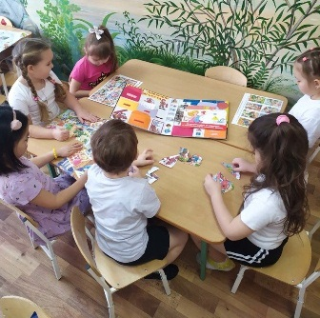
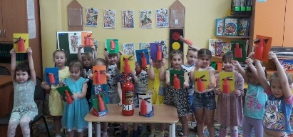

Подготовили: воспитатели Ходаковская Т.А., Пархоменко Е.С.

